Adicionando imagem em botão

Primeiro vamos em drawable

Vamos clicar bom botão direito, vamos em vector assist

Vamos criar o nosso ícone.

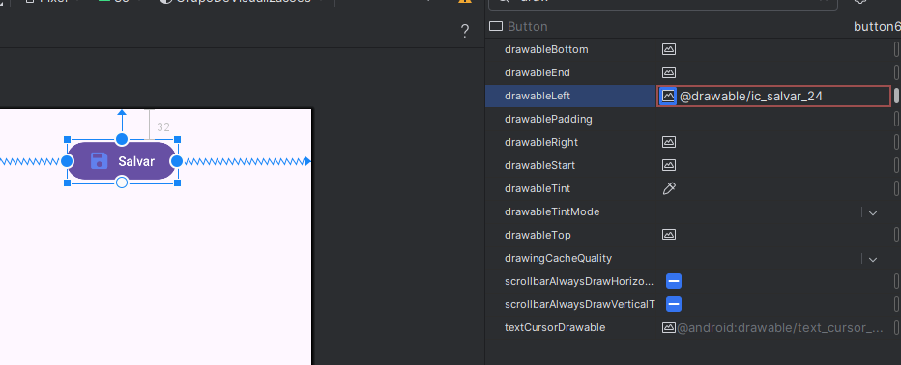

Aqui nesse caso estamos colocando o ícone na esquerda (left)

Ai estamos utilizando o button para colocar uma imagem e texto.

Mas podemos utilizar o ImageButton para colocar apenas uma imagem.

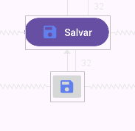

Repara a diferença

Src é o caminho onde esta o ícone.

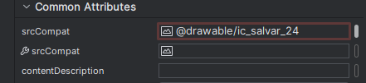

Diferença no background



Tint = aplica a cor mais não perde o efeito de clique.

Background ele vai habilitar uma cor e vai perde o efeito.